[西南交通大学NEURAL COMPUT APPL论文被撤稿，因编辑同行评审等问题撤稿](https://mp.weixin.qq.com/s?__biz=Mzk0OTY1MDkwOQ==&mid=2247486401&idx=2&sn=6c01ef06ed46d478deef42adad591981&chksm=c2d8c726d7bf5fe82d313b900fb89a61dc7daacc2df6f10c29e12138fc0eacc41633fd6cf8af&scene=126&sessionid=1742829171)

原创  sleuth[Research Integrity](javascript:void(0);)2025-03-24 22:52:20新加坡



Research Integrity

2018 年，西南交通大学的 Kai Cui 和 Xiaotong Qin 在《Neural Computing and Applications》杂志上发表了一篇名为 “Virtual reality research of the dynamic characteristics of soft soil under metro vibration loads based on BP neural networks” 的文章，该研究受国家自然科学基金（Grant no. 41572245）支持。

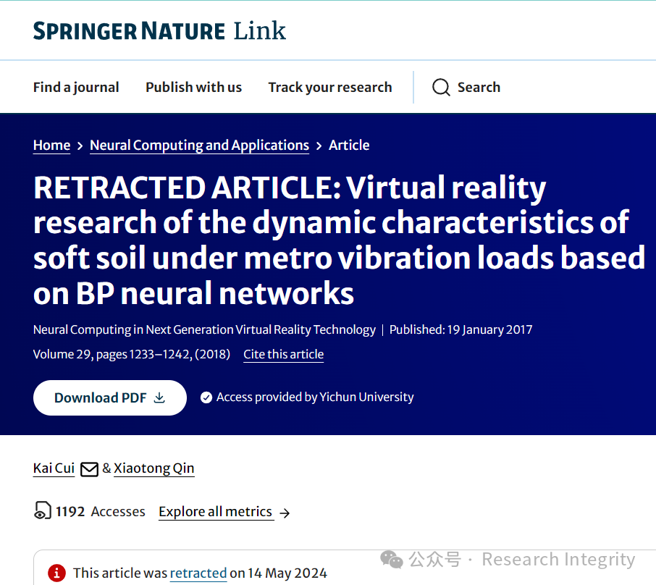

2024 年 5 月 14 日，该文章被主编和出版商撤回。原因是出版商调查发现包括此文章在内的多篇文章存在诸多问题，如编辑处理和同行评审过程有失公正、引用不当或无关、超出期刊或特刊范围等。基于调查结果，主编对文章的结果和结论不再有信心。不过，Kai Cui 不同意此次撤回，Xiaotong Qin 未回复出版商关于撤回的通信。

此次涉事特刊为 “Neural computing in next - generation virtual reality technology”，由 Zhihan Lv、Jim Jingyan Wang 和 Xiaonan Luo 编辑。有网友指出 Zhihan Lv 在编辑角色中存在问题，体现在文章中出现一些不必要的、偏向性的引用。

https://link.springer.com/article/10.1007/s00521-017-2853-7

**来源：公众号Research Integrity，转载请注明出处，若没注明学术诚信公众号出处，构成侵权。后台联系客服微信：BikElisabeth**

免责声明：

质疑信息来源于Pubpeer，提及人名均为音译

对于文章内容的真实性、完整性、及时性

本公众号不做任何保证或承诺，仅供读者参考

未经授权禁止转载！

转载请勿更改原文内容及格式！

如有转载需求或合作事宜

可添加下方客服微信或推送邮件到researchintegrity@qq.com

